Kompetensmatris

Var vänlig och fyll i referens (på nästa sida) enligt exemplet nedan. Var utförlig och utömmande i dina svar samt säkerställ att informationen kring uppfyllelse av skallkrav finns med under respektive hänvisat uppdrag i CV:t. Detta för att slutkunden ska kunna se att du uppfyller alla skallkraven för uppdraget. Skriv ditt svar i tredje person.

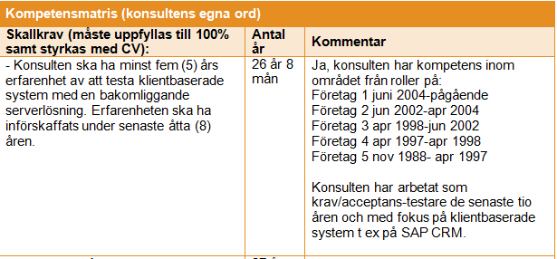Exempel, Urklipp Matris:

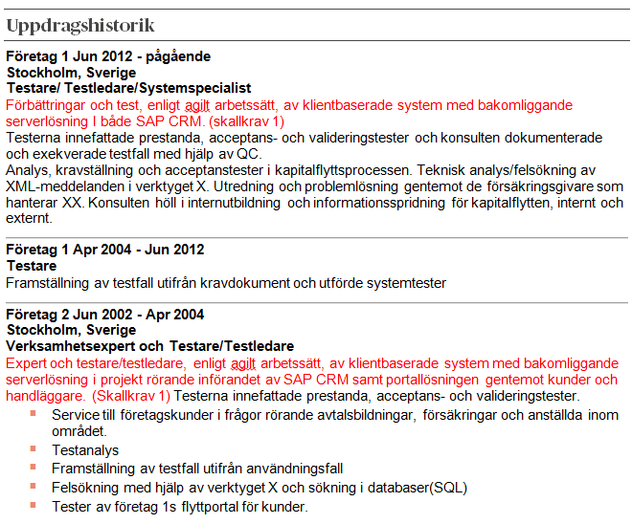Exempel, Urklipp CV:

Kompetensmatris

|  |  |  |
| --- | --- | --- |
| Kompetensmatris (Konsultens egna ord) | | |
| **Skallkrav (måste uppfyllas till 100% och styrkas med CV):** | **Antal år** | **Kommentar** |
| Konsulten ska vara på kompetensnivå 3 inom aktuellt område:  **Kunskap -** Hög kompetens inom aktuellt område  **Erfarenhet -** 4-8 års erfarenhet inom området. Har deltagit i eller utfört ett flertal liknande  uppdrag inom aktuellt område med hög kvalitet. Är förebild för andra konsulter på lägre  nivå.  **Ledning -**Tar ansvar för delområde, kan leda en mindre grupp  **Självständighet -** Kan arbeta självständigt. |  |  |
| **Kompetenskrav (skallkrav)** | **Antal år** | **Kommentar** |
| **Konsulten ska ha:**   * arbetat som fullstackutvecklare minst 5 år inom exempelvis Java, Python. |  |  |
| * arbetat med utveckling för Linuxplattform i minst 3 år. Erfarenheten ska ha införskaffats de senaste 8 åren. |  |  |
| * god förmåga att uttrycka sig i tal och skrift på svenska. |  |  |
| * dokumenterad erfarenhet av att arbeta i agila team och i nära samarbete med uppdragsledare, testare, teknikspecialister och systemutvecklare. |  |  |
| * dokumenterad erfarenhet av att ta fram gränssnitt mot andra system och applikationer. |  |  |
| **Mervärden (börkrav)** | **Antal år** | **Kommentar** |
| **Konsulten bör ha:**   * dokumenterad erfarenhet av att utveckla applikationer som deployas i containermiljöer. |  |  |
| * dokumenterad erfarenhet av att utveckla och implementera lösningar i komplexa och säkerhetsreglerade IT-miljöer, gärna inom offentlig sektor. |  |  |
| * kunskap om och erfarenhet av att utveckla lösningar för säker dataöverföring, exempelvis kryptering, PKI eller liknande tekniker. |  |  |
| * tidigare arbete med utveckling eller integration inom myndigheter eller offentlig sektor är en fördel. |  |  |